به نام خدا

پروژه امتیازی طراحی سیستم های دیجیتال

محمدفاضل سماواتی 401106074

استاد فصحتی ترم بهار 403

الف)

ماژول park را درست می کنیم و ورودی و خروجی های مورد نیاز را به آن اضافه می کنیم

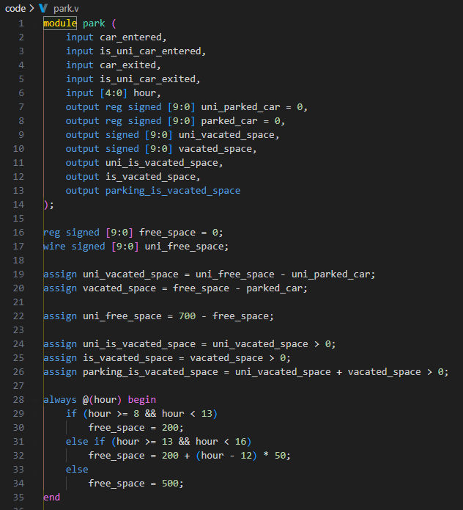تا اینجای کار ما سیم های مورد نیاز را تولید کرده ایم و در هر موقعی که ساعت تغییر میکند مقدار free_space را که نشان دهنده فضای خالی آزاد میباشد تنظیم میکنیم

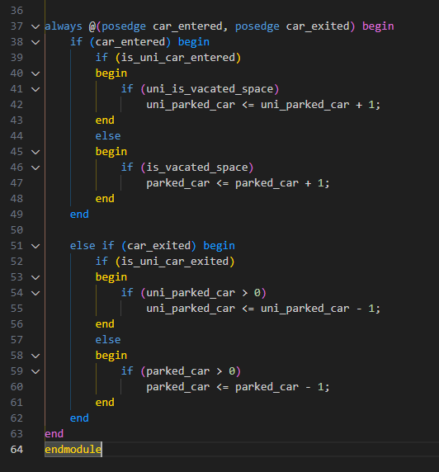

در این مرحله منتظر ورود یا خروج ماشین می مانیم و در صورتی که سیگنال های مربوطه را دریافت کردیم بررسی می کنیم اگر از دانشگاه است متغیر های دانشگاه وگرنه متغیر های آزاد را تغییر دهیم

ورودی hour به ماژول اضافه شده و در لیست ورودی ها نبود و دلیل آن این است که ورود یا خروج ماشین را ما همراه با ساعت ورود و خروج او به ماژول میفرستیم تا بفهمیم فضای خالی داریم یا خیر

یک تست برای مدار نوشته ایم که به صورت زیر است

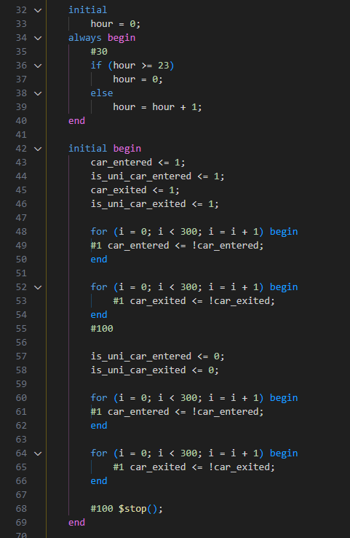

این کد در ابتدا یک اینستنس از ماژول پارک ساخته است و سپس در بلاک اینیشیال مراحل بالا را انجام داده است که به ترتیب 300 بار ورود و خروج ماشین های دانشگاه اتفاق می افتد و بعد از 100 واحد توقف 300 بار ورود و خروج ماشین های آزاد اتفاق می افتد و در هر 30 واحد زمانی یک ساعت به جلو رفته ایم

خروجی این تست به صورت زیر است

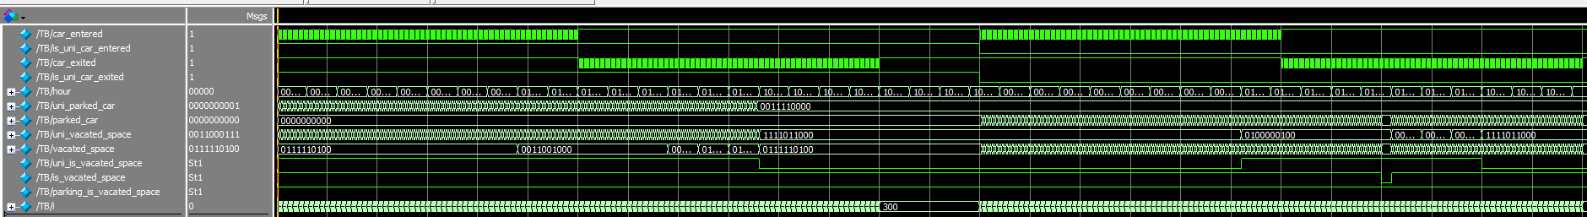

که همه حالات خالی بود یا پر بودن پارکینگ برای ماشین های آزاد یا دانشگاه تست شده است

ب)

از طریق نرم افزار quartus می توانیم خروجی ماکسیمم فرکانس را بگیریم که به صورت زیر است

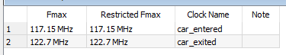

در تصویر زیر میتوانیم ببینیم که مسیر ها چقدر تاخیر دارند

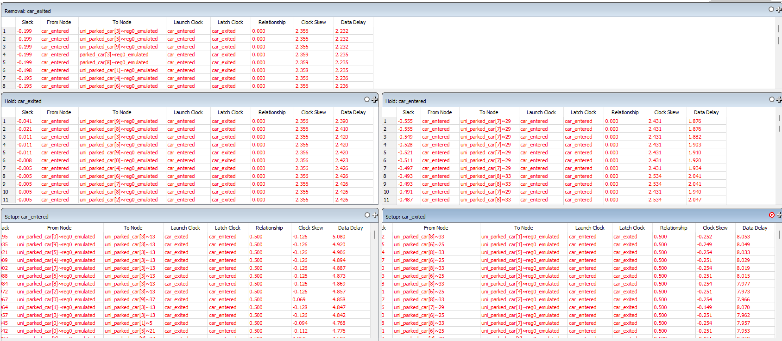

و اگر مقدار تاخیر دیتای انها را معکوس کنیم با تقریب دهگان فرکانس ما را میدهد